Геометрия и история формирования научной картины мира

На входе в знаменитую Академию Платона была надпись:
«Не знающий геометрии пусть не входит сюда».

«Невежество – тяжкое бремя», - говорил древнегреческий философ и математик Фалес.

Каждый учёный древности, астроном, врач, философ, обязан был знать геометрию. Да и слов «математика», «алгебра» тогда ещё не было.

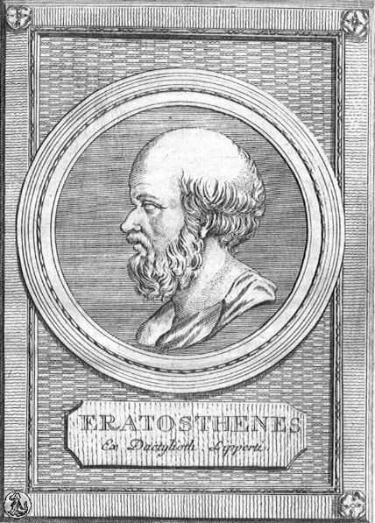
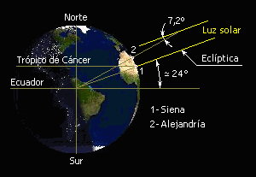
«Способ нелегкий сеченья цилиндров постичь не старайся…» - писал греческий математик, астроном, географ и поэт Эратосфен из Кирены, тот самый современник Архимеда, который с поразительно малой ошибкой измерил диаметр Земли. Пользуясь методами геометрии, он добился удивительного для того времени результата. Вычисленный им диаметр Земли оказался всего лишь, по некоторым данным, на 80 км меньше, чем фактический полярный диаметр.
ЭРАТОСФЕН (ок. 276 – 194 до н.э.)

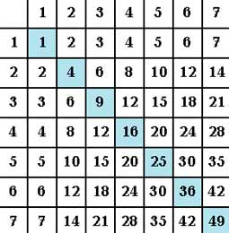
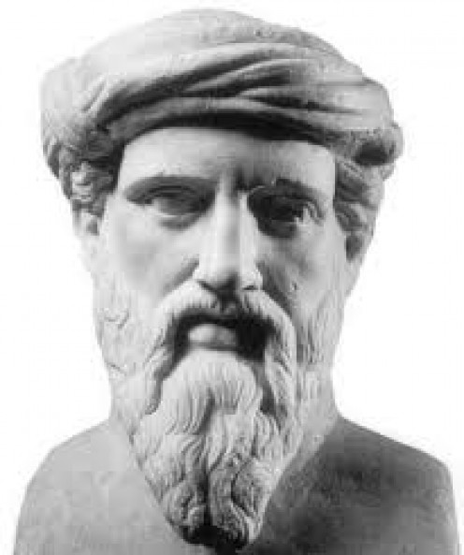
Один из самых популярных ученых за всю историю человечества – ПИФАГОР (прибл. 570 - 490 гг. до н. э.).

Если сотни миллионов учеников умножить на сотни исписываемых ими тетрадей в клеточку, с каждой из которых смотрит на нас таблица Пифагора, т.е. таблица умножения, то получится астрономическая цифра. Ни одно имя ученого не повторяется так часто.

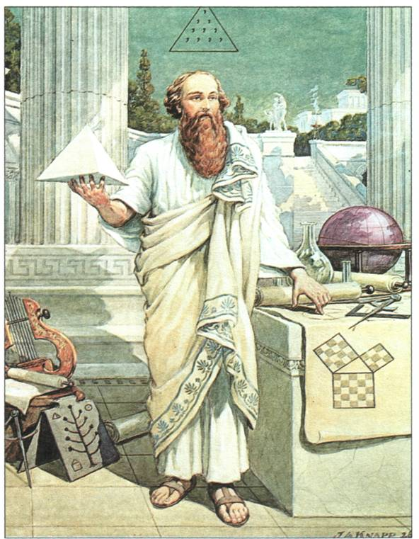
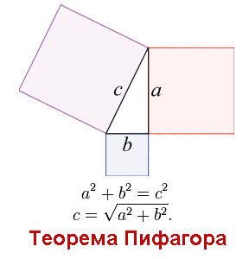
Пифагор был создателем научно-философской школы, ставшей действительно союзом Истины, Добра и Красоты. Он был властителем дум, философом, которого по силе духа и силе воздействия сравнивают с его великими современниками: Конфуцием, Буддой и Заратуштрой. Пифагор 2500 лет назад направил людей по пути торжества Разума. Он воспитал веру в могущество разума, убежденность в познаваемости природы, уверенность в том, что ключом к тайнам мироздания является математика.

Идеи пифагорейского учения в арифметике, геометрии, космологии, музыке повлияли на развитие человечества.

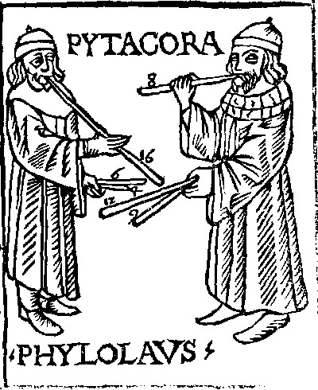
В своих гипотезах пифагорейцы исходили из одной глобальной идеи: гармонического устройства мироздания. Вот почему Вселенную, по преданию, впервые Пифагор назвал словом «космос», которое первоначально обозначало у греков порядок, надлежащую меру, прекрасное устройство. Тем самым великий мыслитель хотел подчеркнуть важнейшие свойства мироздания – его упорядоченность, организованность, симметрию, а значит, и красоту.
Мысль о том, что движение небесных тел подчиняется определенным математическим соотношениям, идеи «гармонии мира» и «музыки сфер» впервые появились именно в Школе Пифагора.
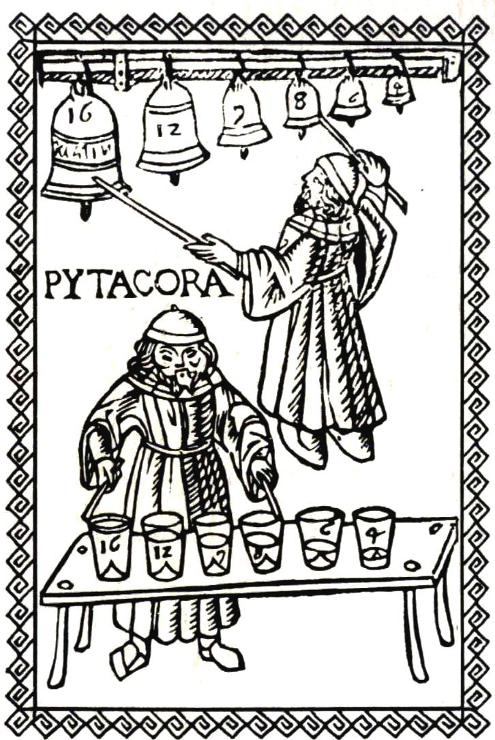

Согласно учению пифагорейцев, числа предшествуют гармонии, так как их неизменные законы управляют всеми гармоническими пропорциями.

Для Пифагора музыка была производной от божественной науки математики, и ее гармонии жестко контролировались математическими пропорциями.

Ученый занимался экспериментами, с помощью чаши с водой и однострунной арфы пытаясь найти соотношения между высотой музыкального тона и числами.

Поискам гармонических отношений в космосе посвящена одна из глав книги Кеплера «Гармония мира» (1619). По прошествии 2000 лет после Пифагора музыка сфер вновь зазвучала в астрономических открытиях Кеплера, а через 300 лет после Кеплера та же гармония целочисленных отношений была обнаружена в микрокосмосе атома.

«Музыкальное строение» микрокосмоса, открытое квантовой механикой XX века, было угадано пифагорейцами 2500 лет назад. За огромный промежуток времени, наука совершила два гигантских витка по спирали, в каждом из которых старый пифагорейский мотив о всеобщей гармонии звучал в хоре самых современных научных знаний.

Как же был устроен микрокосмос пифагорейцев?
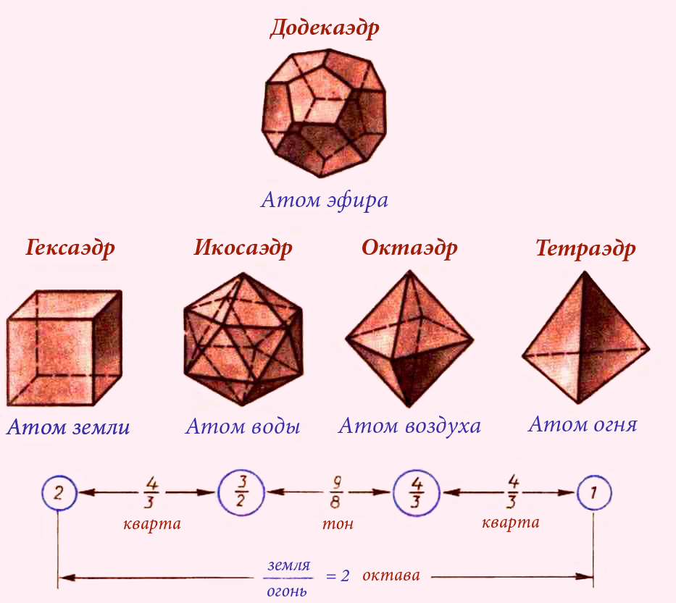
Согласно некоторым источникам, четыре элемента, первоосновы материального мира - огонь, воздух, земля и вода – были геометризированы самим Пифагором. Атом каждой стихии мыслился в виде определенного правильного многогранника. Эту идею развил Платон, именно от него мы знаем о пифагорейском микрокосмосе.
Согласно пифагорейско-платоновской теории, атомам земли придавалась форма куба, т.к. и земля, и куб отличаются неподвижностью, устойчивостью. Атомам воды – форма икосаэдра, ибо вода отличается текучестью, а из всех правильных тел икосаэдр – наиболее «катящийся». Атомам воздуха - форма октаэдра, поскольку воздух движется взад и вперед, а октаэдр как бы направлен одновременно в разные стороны. Атомам огня – форма тетраэдра, как наиболее острого, мечущегося в разные стороны. Не у дел остался пятый правильный многогранник – додекаэдр. Для него Платон вводит пятый элемент - мировой эфир, атомам которого придается форма додекаэдра, как наиболее близкого к шару – самому совершенному по форме телу. С тех пор правильные многогранники называются также «платоновскими телами».
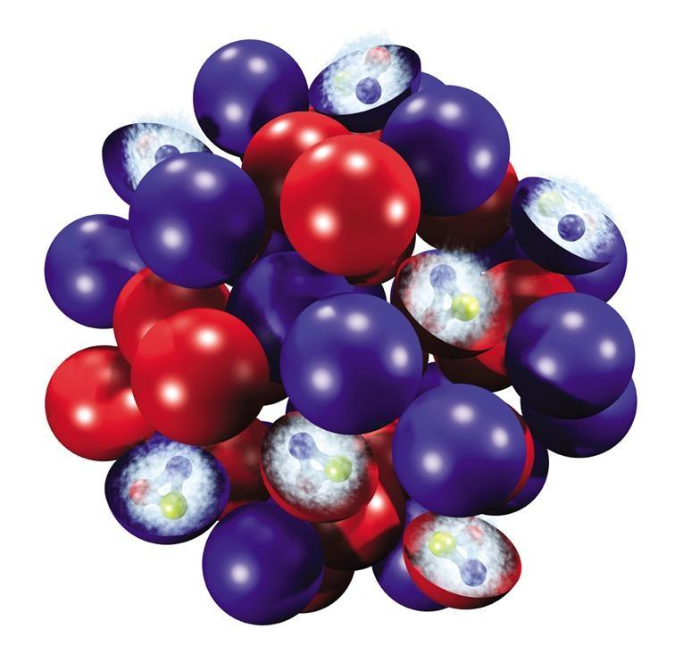
Конечно, пифагорейско-платоновская теория пяти стихий мироздания вызывает сегодня лишь вежливую улыбку. Но какова же внутренняя мудрость, которая вела древних к их отжившему учению? А такая мудрость в пифагорейско-платоновской теории есть. Более того, она оказывается удивительно современной.
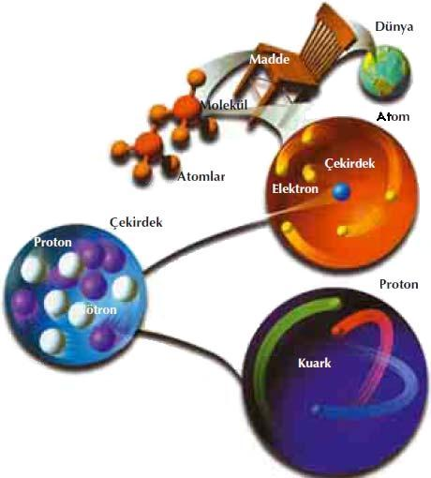
Сегодняшнее мироздание объемлет не пять стихий, а более ста атомов элементов, но, как и 2500 лет назад, это число ничтожно в сравнении с огромным разнообразием рождаемых ими веществ.
Сверхзадача современной физики – выявление истинных «кирпичиков» Мироздания – элементарных частиц – первичных, неразложимых далее элементов, из которых состоит вся материя. Еще в начале XX века считалось, что таких частиц три: электрон, протон и нейтрон. Однако катастрофический рост числа открываемых элементарных частиц привел во второй половине XX века к пересмотру воззрений об их элементарности. Сегодня есть основания считать, что такие «экс-элементарные» частицы, как протоны, нейтроны, мезоны, гипероны и др. состоят из различных комбинаций трех типов кварков (либо пар кварк-антикварк) – самых современных первооснов Мироздания.
Список литературы и электронных образовательных ресурсов:

1). Глейзер Г.И. История математики в школе: IV – VI кл. Пособие для учителей. – М.: Просвещение, 1981.
2). А. В. Волошинов. Пифагор: Союз истины, добра и красоты. изд. 2-е. – М.: Издательство ЛКИ, 2007.
3). Диоген Лаэртский. О жизни, учениях и изречениях знаменитых философов. / Пер. и прим. М. Л. Гаспарова. 2-е изд., испр. М.: Мысль, 1995.
4). Жмудь Л. Я. Пифагор и его школа. — М.: Наука, 1990.
5). http://www.math.ru
6). http://ru.wikipedia.org
7). http://www.philosophy.ru

